**计算题（共5题，每题30分）**

1. 如图一，光滑的地面上，有一半径为*R*、高为*h*的两端**开口**的光滑薄壁直圆筒，内放相同的两个半径为*r*、重量为*W*的匀质圆球，求圆筒的最小重量*Q*min，以使圆筒不致翻倒。不计摩擦力。

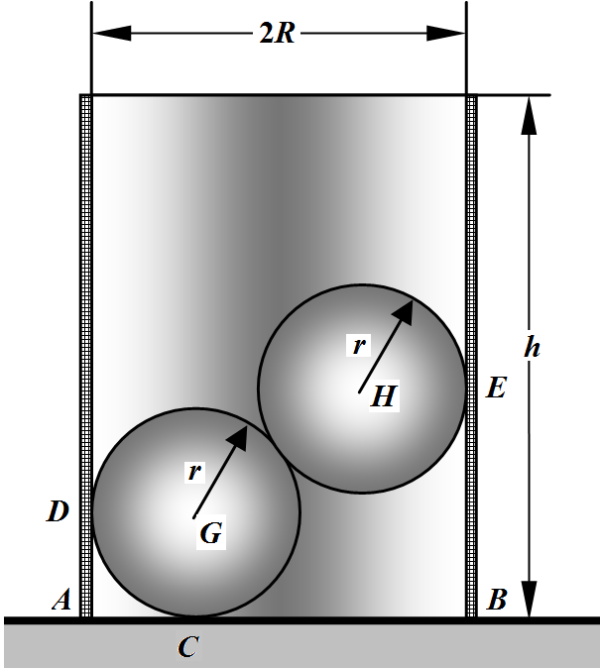

图一

1. 如图二所示，均质杆质量为*m*，A端放在水平地板上，B端用绳子拉住。拉力与水平方向夹角为。杆与地面的摩擦系数为 ，两者夹角。试求平衡状态下（1）B端拉力*T*；（2）A端受到地面的支持力与摩擦力；（3）当杆即将向右滑动时与摩擦系数的关系。

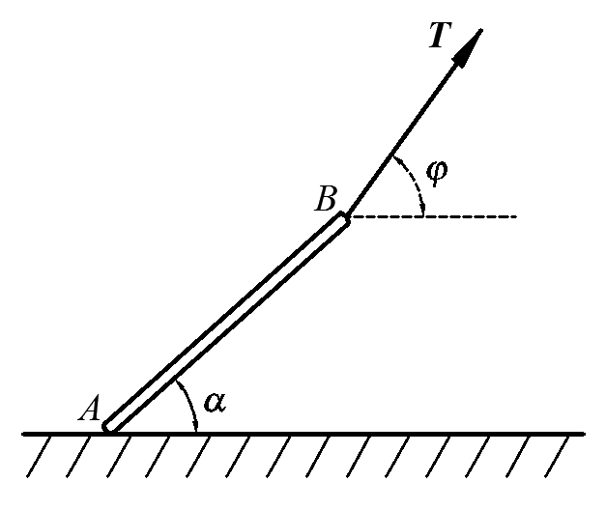

图二

1. 如图三示平面机构中，轮子的半径为*R*，沿路面只滚不滑。轮心以不变的速度*V*o向左运动，连杆AD长度为6*R*，中点B铰接于沿水平轨道运动的滑块上，另一端点D铰接于沿沿摇杆O1E运动的滑块上。OA=*R*/2，在图示瞬时，A点处于最高位置，摇杆O1E与水平线成，BO1=O1D。试求该瞬时摇杆O1E的（1）角速度；（2）角加速度。

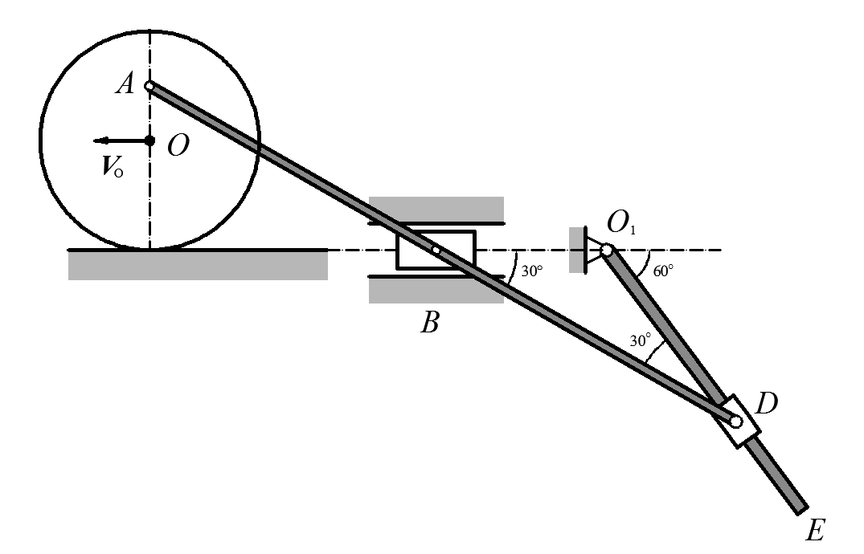

图三

1. 如图四所示，杆AB长为10m，两端沿两45o光滑斜面滑动。在图示位置，杆AB刚好处于水平，A点的速度为，加速度为，求 (1) 杆AB的角速度， (2) B点速度，(3)B点加速度 (4)杆AB的角加速度。

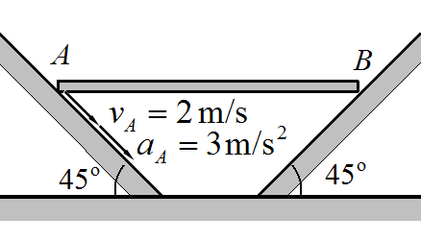

图四

1. 匀质实心圆柱体A和薄铁环B的质量均为*m*，半径都为*r* 。两者用杆AB铰接，无滑动地沿斜面滚下。斜面与水平面的夹角为，如图五所示。如果杆的质量忽略不计，求杆AB的加速度和内力。

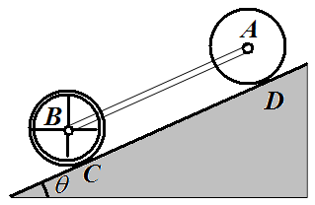

图五